UNIVERSIDAD NACIONAL
AUTÓNOMA DE MÉXICO


FACULTAD DE INGENIERIA

Trabajo: TAREA 1

ALUMNO:
SANTIAGO CRUZ CARLOS

ASIGNATURA: CIRCUITOS INTEGRADOS ANALÓGICOS

GRUPO: 1

sábado, 07 de noviembre de 2026, Ciudad Universitaria, México, DF

TITULO: MODELOS DE AMPLIFICADORES

DESARROLLO:
FUENTE DE TENSION CONTROLADO POR TENSIÒN
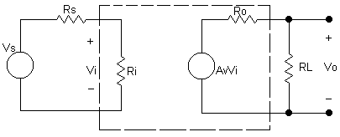
IMPEDANCIA DE ENTRADA: INFINITA
IMPEDANCIA DE SALIDA: CERO
AMPLIFICA: TENSION

FUENTE DE CORRIENTE CONTROLADO POR CORRIENTE
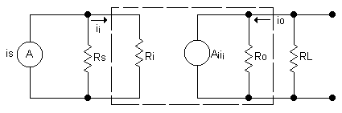
IMPEDANCIA DE ENTRADA: CERO
IMPEDANCIA DE SALIDA: INFINITA
AMPLIFICA: CORRIENTE
FUENTE DE CORRIENTE CONTROLADO POR TENSION
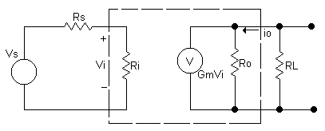
IMPEDANCIA DE ENTRADA: INFINITA
IMPEDANCIA DE SALIDA: INFINITA
AMPLIFICA: CORRIENTE

FUENTE DE TENSION CONTROLADOR POR CORRIENTE

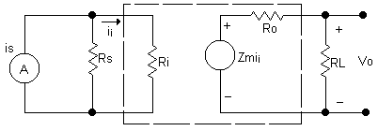
IMPEDANCIA DE ENTRADA: CERO
IMPEDANCIA DE SALIDA: CERO
AMPLIFICA: TENSION

CONCLUSIONES: Por Carlos Santiago Cruz

Para nuestros casos ideales resumimos la impedancia de entrada y la de salida, dependiendo del amplificador a usar, observe los siguientes puntos: cuando se trata en la entrada de una tensión, la impedancia de entrada debe ser alta o infinita, para que no consuma corriente a la entrada, ahora dependiendo en la salida, tenemos que si amplifica tensión, la impedancia de salida debe ser baja, para que no se caiga la tensión en la salida, y si se trata de corriente, la impedancia deberá ser infinita, para que no consuma corriente el amplificador.
Si en la entrada se trata de una fuente de corriente, entonces la impedancia de entrada debe ser cero, o pequeña, para que extraiga toda la corriente de la fuente, y que la fuente no consuma su propia corriente, debido a su impedancia intrínseca, si en la salida se desea amplificar tensión nuevamente necesitamos una impedancia cero de salida, y si se desea amplificar corriente, la impedancia de salida debe ser infinita, para que no consuma corriente el amplificador.

BIOGRAFIA:
PRAT VIÑAS Lluis, Circuitos y dispositivos electrónicos Fundamentos de electrónica
Alfaomega 6ª Ediciòn, Mexico DF.
http://ieee.udistrital.edu.co/concurso/electronica2/realimentacion.htm

